关于举办“如何上好一堂课”教学研讨沙龙的通知

各学院：
为了帮助新入职青年教师提升教学能力，鼓励新入职青年教师通过向优秀教师听课，增进交流和学习，现决定举办“如何上好一堂课”教学研讨沙龙。
一、时间：10月27日（周二），下午2:00——5:00
二、地点：A404会议室
三、分享教师及主题
（1）曹阳：多媒体课件制作方法探讨
（2）孙金花：智慧课堂下交互式教学的探讨
（3）曾超：微课考核的创新与实践：对于课程论文或大作业考核的思考与改革
（4）李晓华：学生考核改革探讨
（5）姚景益：如何激发学生学习兴趣，让课堂充满活力
（6）范琳梓：教学类竞赛准备分享
（7）武艳：在线开放课程设计、准备、使用、优化、思考
四、培训学时：4学时
五、培训对象：新入职青年教师
六、网络报名及现场签到
本次培训从超星“学习通”APP预约报名及签到，请教师手机上提前下载好学习通，并于10月27日中午12：00点前在“学习通”预约。1：40——2：00现场开放手机二维码扫描签到，以签到为准计算培训学时。
已经下载过学习通，并且绑定过工号的老师直接在首页邀请码，输入邀请码：jsfzsju，详见《超星“学习通”操作流程》第3步。
七、其它
联系人：丁飞悦 (7586)； 武艳（8656）

教师发展中心
2020年10月20日

超星“学习通”操作流程：
1.下载学习通：
从手机应用市场搜索“学习通”或扫描下方二维码下载；

2. 登录
（1）完全没有登录过学习通：选择最下面“其他登录方式”-校名（三江学院）-账号-密码
账号：老师自己的工号（6位数字）
初始密码：123456
PS：若修改过密码，请使用修改过密码登录
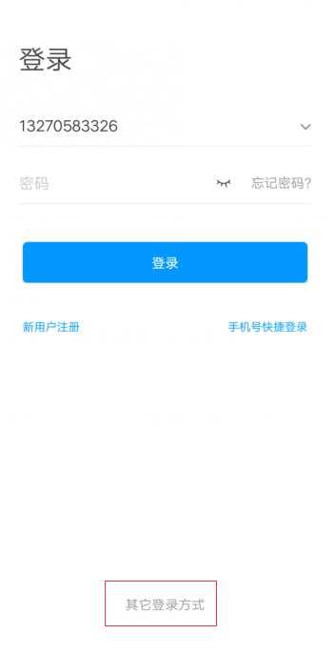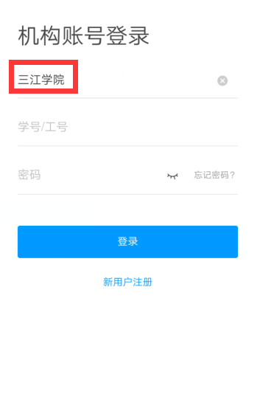
（2）已经下载过学习通，并且手机注册过账号，但未关联三江学院：手机号/密码登录（进入后在设置-账号绑定工号，输入三江学院、工号）
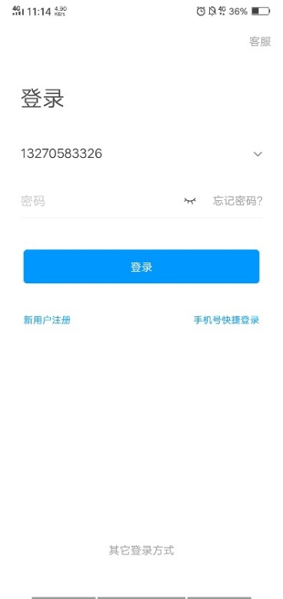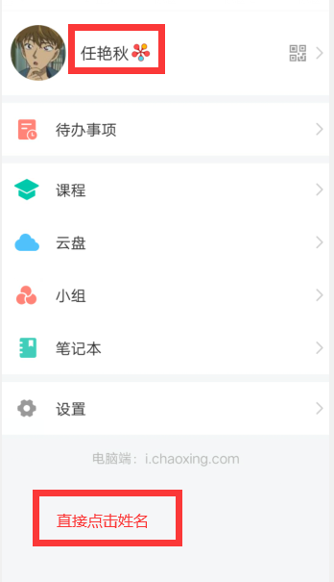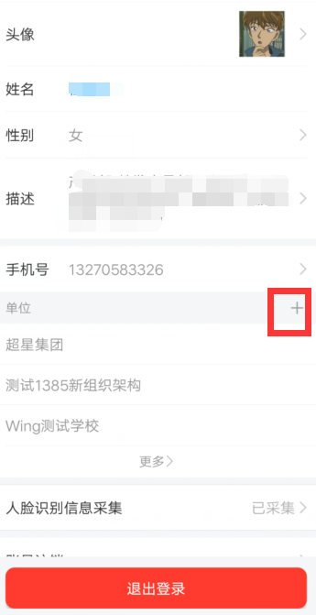
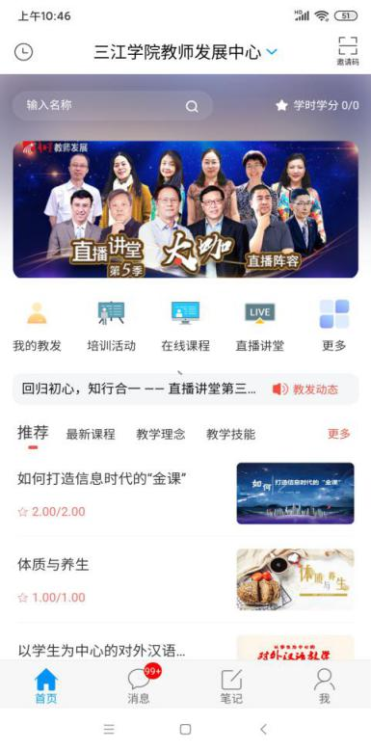
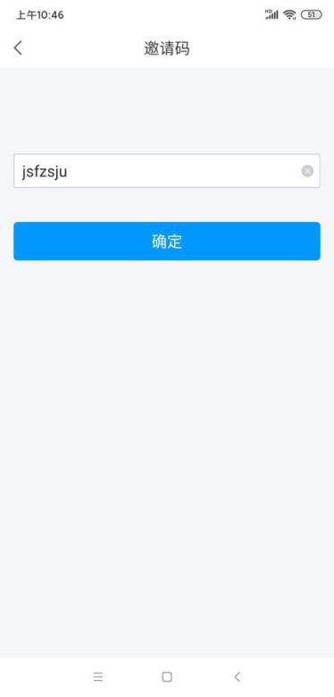
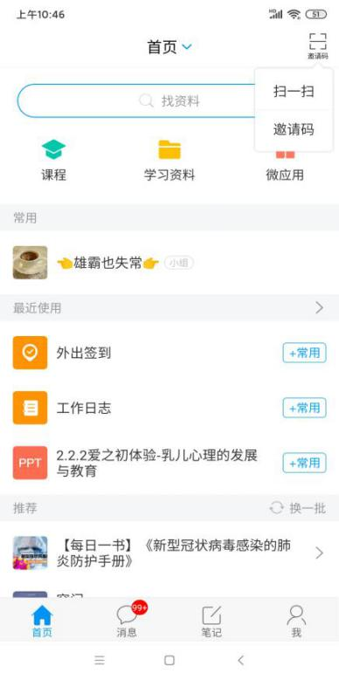
3.在首页邀请码，输入邀请码：jsfzsju;
4.选择“培训活动“进行活动报名。
5.签到：我的教发——我的培训——签到——点击签到。

